**Tarea 2:**

1**.- Que es una función?**

**2.- Mencione 2 tipos de función**

**3.- Desarrolla y ejecuta el radio de un círculo y su perímetro, pero en funciones separada**

**4.- Estructura bien esta secuencia, verifique los errores y complete las funciones que faltan**

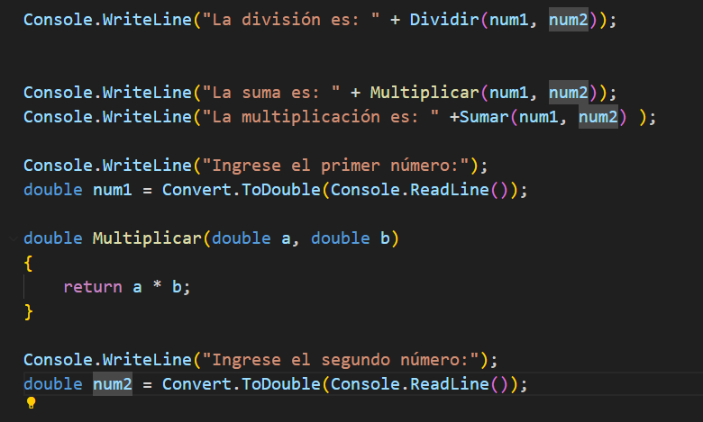

**5.- Identifique el tipo de alcance en cada línea**

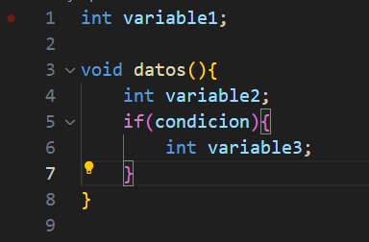

**6.- Identifique los errores del siguiente código de variables**

